государственное бюджетное общеобразовательное учреждение Самарской области средняя общеобразовательная школа имени Героя Советского Союза Василия Степановича Чекмасова с. Большое Микушкино муниципального района
Исаклинский Самарской области

Фотоотчёт акции «Единый день сдачи ЕГЭ, ОГЭ родителями»
07.04.2022года

Дата проведения: 07 апреля 2022 года
Место проведения: ГБОУ СОШ им. В. С. Чекмасова с. Большое Микушкино
Время проведения 17:00-19:40
Количество участников: ОГЭ по плану - 8 по факту – 6
ЕГЭ по плану - 3 по факту – 3
Количество аудиторий: 2

- В ППЭ были организованы аудитории, штаб ППЭ и место для хранения личных вещей участников ОГЭ
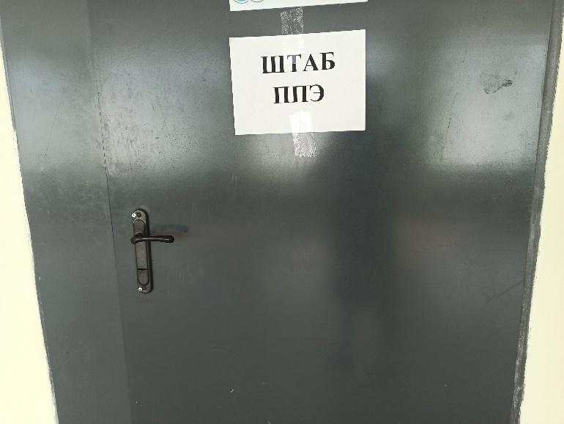

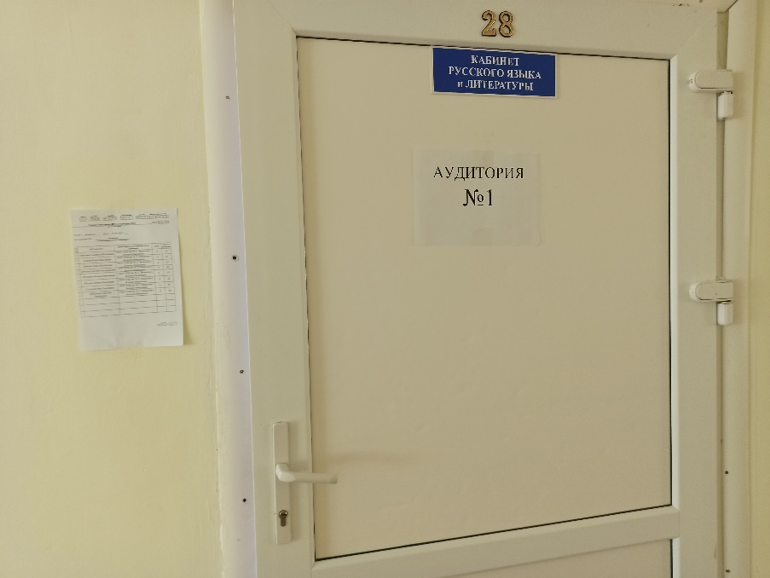
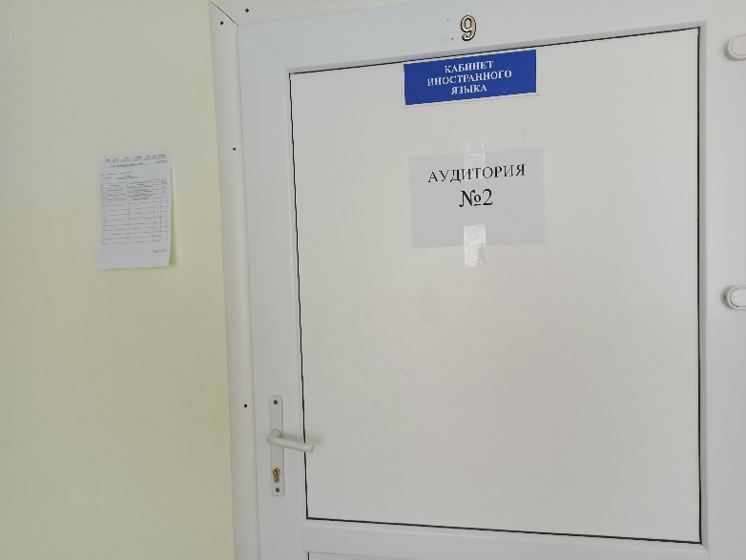
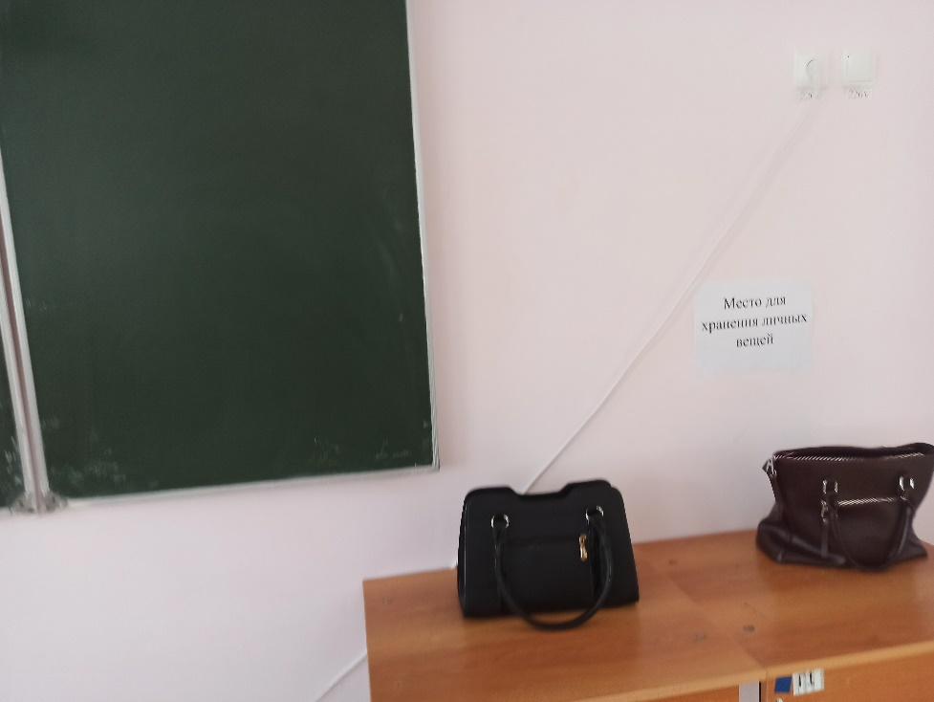

- На входе в ППЭ проводилась термометрия и санобработка рук

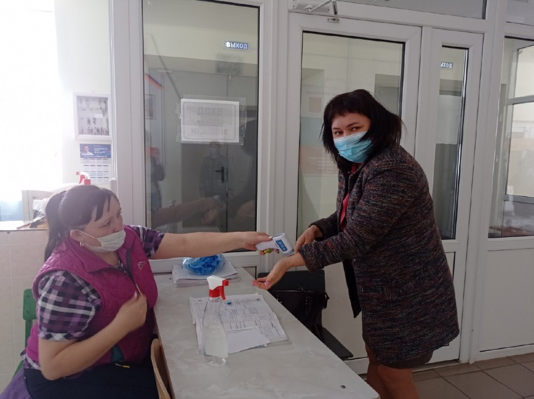
3.Вход осуществлялся через стационарный металлодетектор. При входе участники акции предъявляли паспорт.
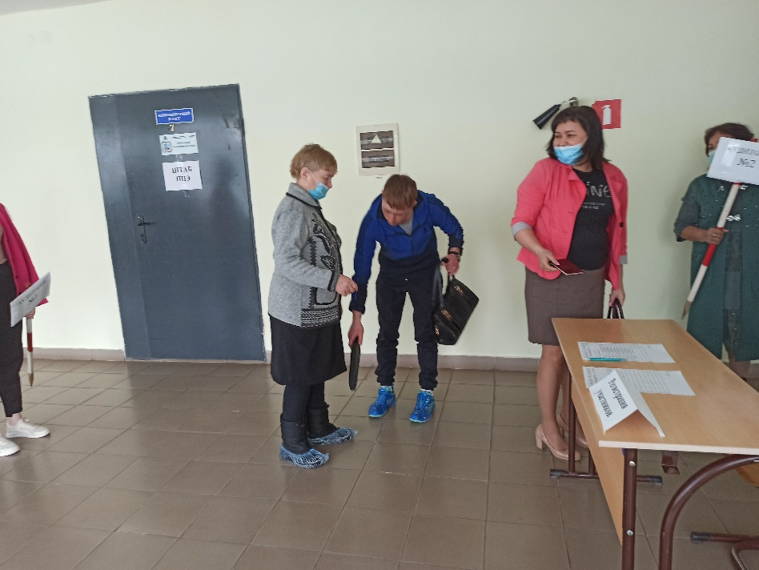

4. Организаторы встречали участников акции с табличками
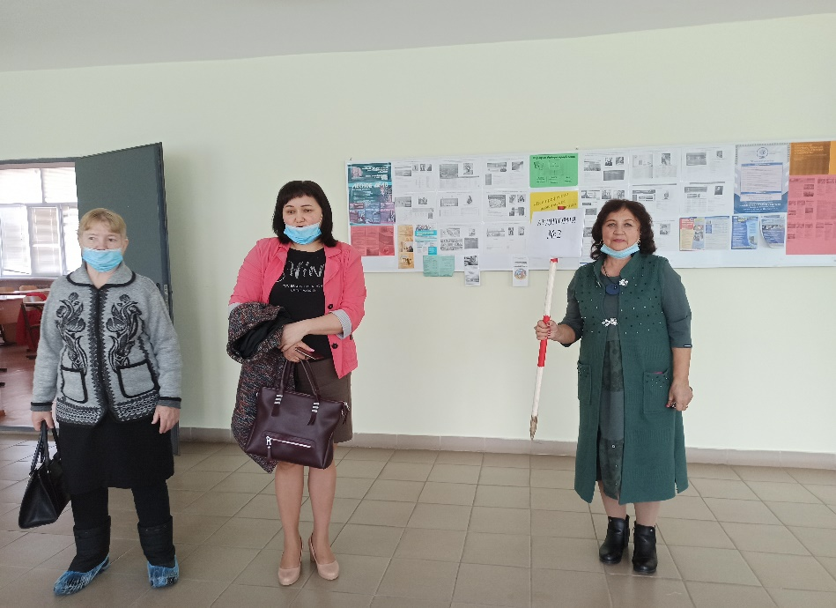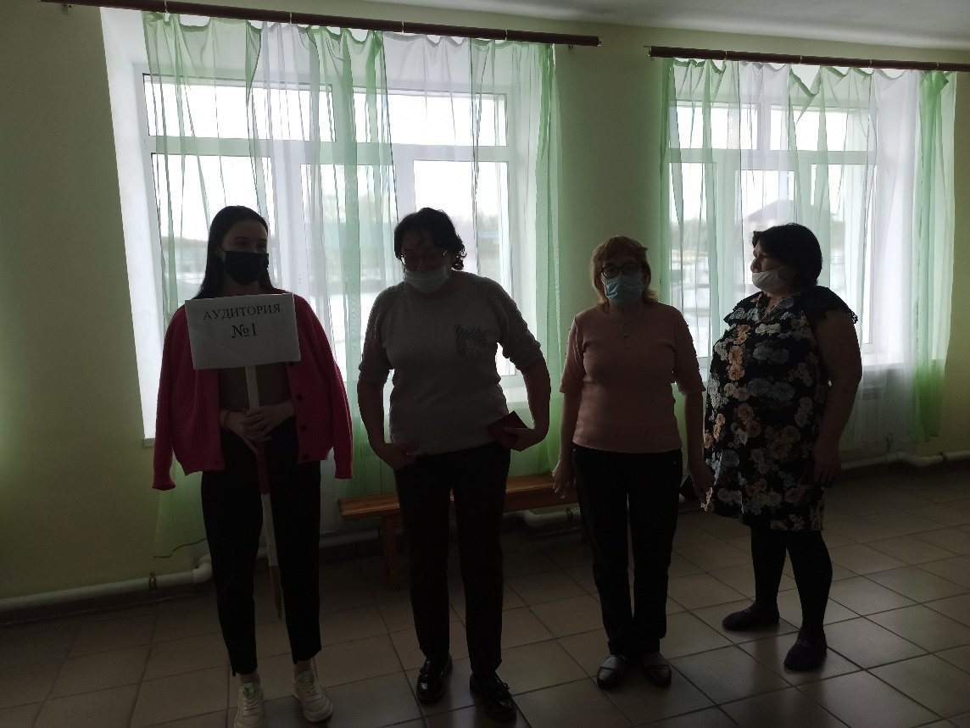
5. В аудиториях были опечатаны шкафы и оформлена доска
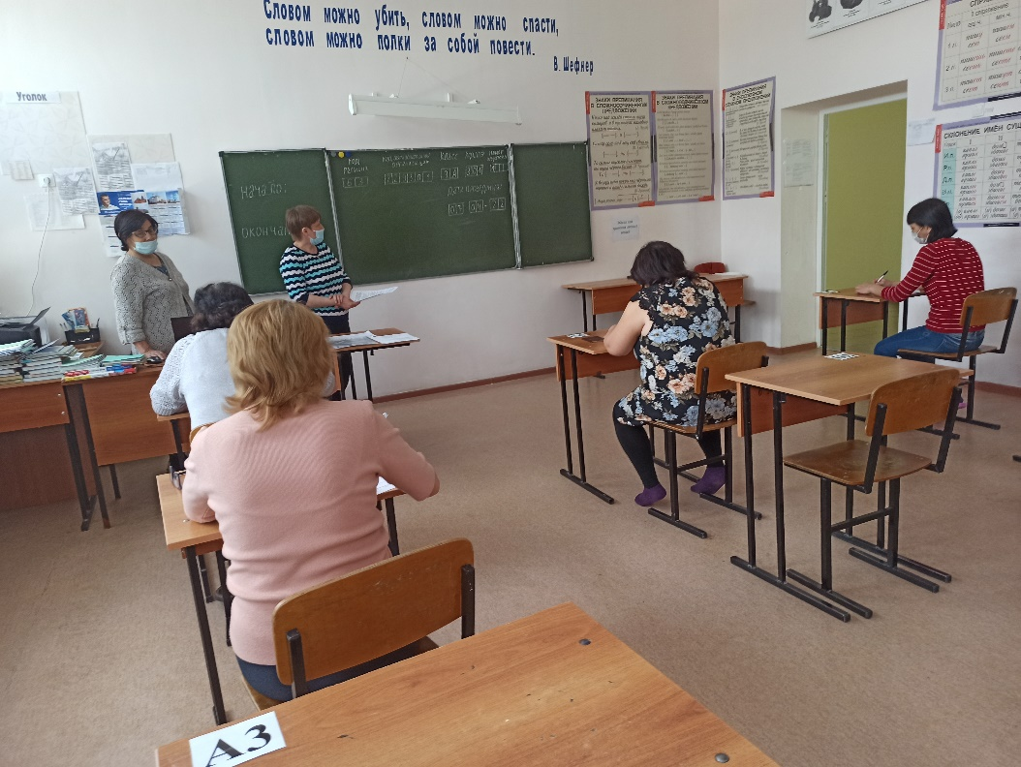
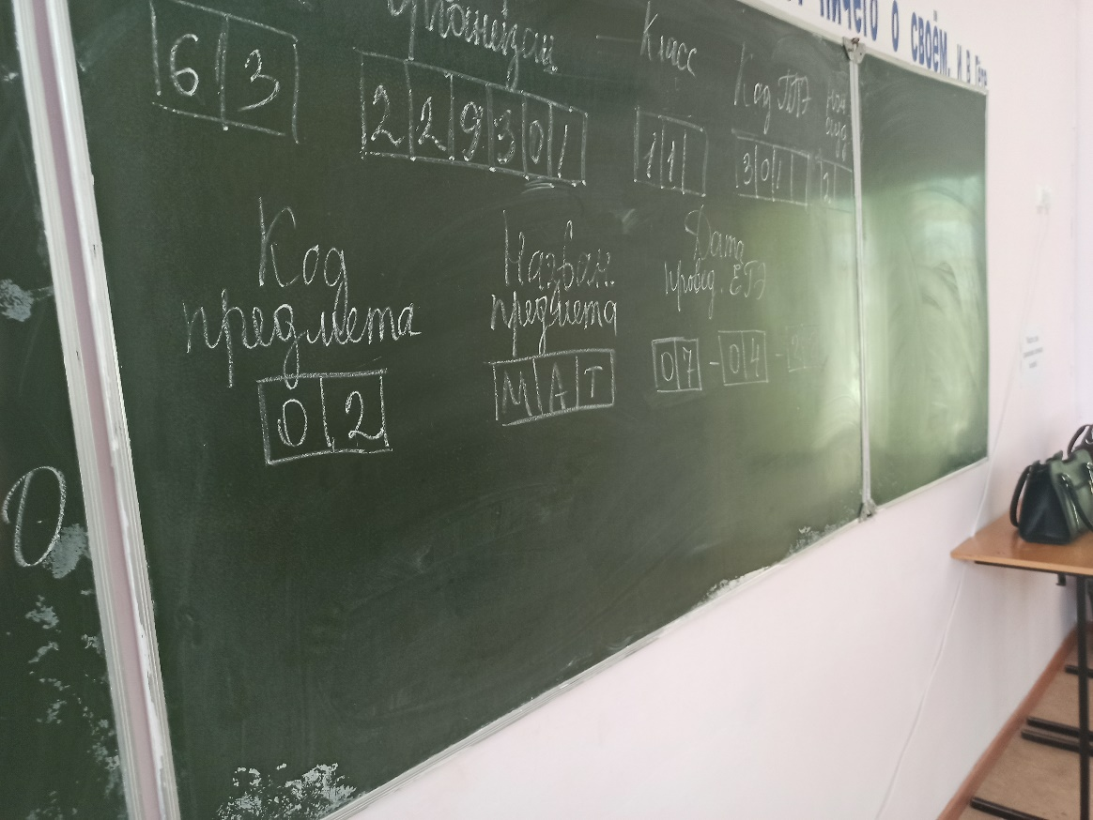
6. Инструктаж проводился в соответствии с требованиями.

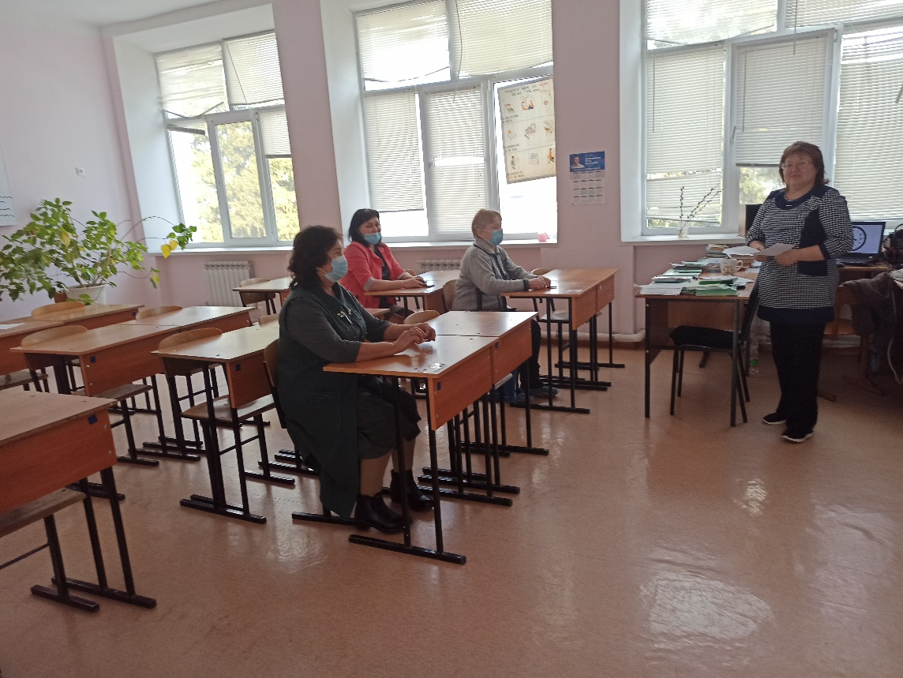
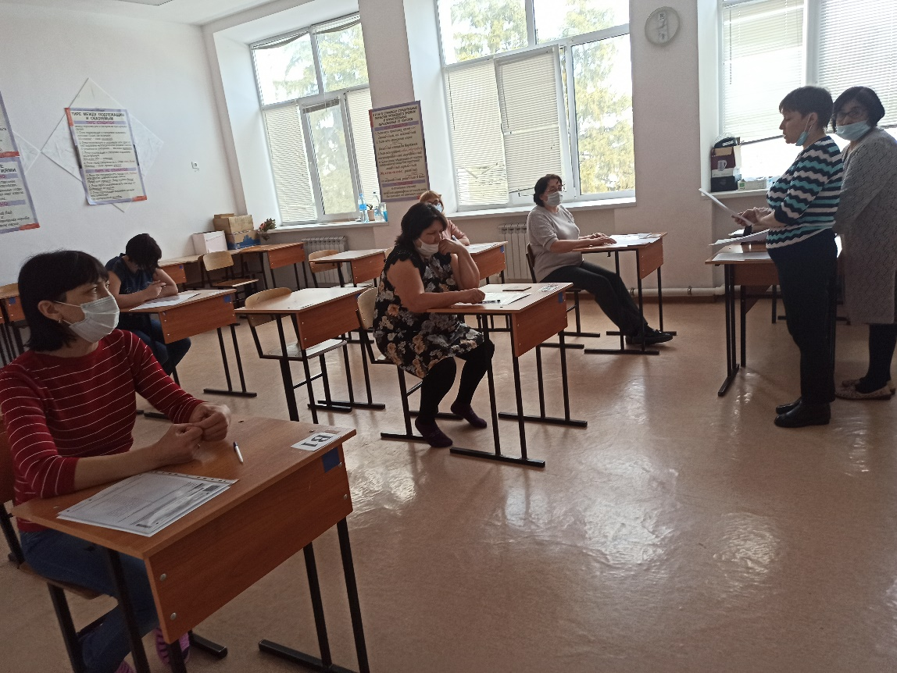
7. В аудиториях для родителей обучающихся 11 классов были распечатаны Кимы ЕГЭ
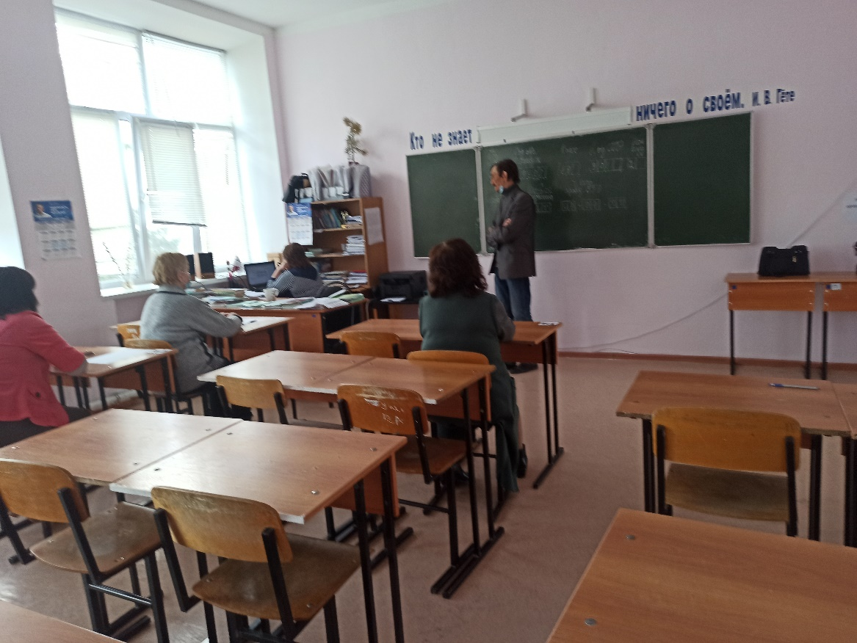

8. Инструктаж завершён, начался экзамен.

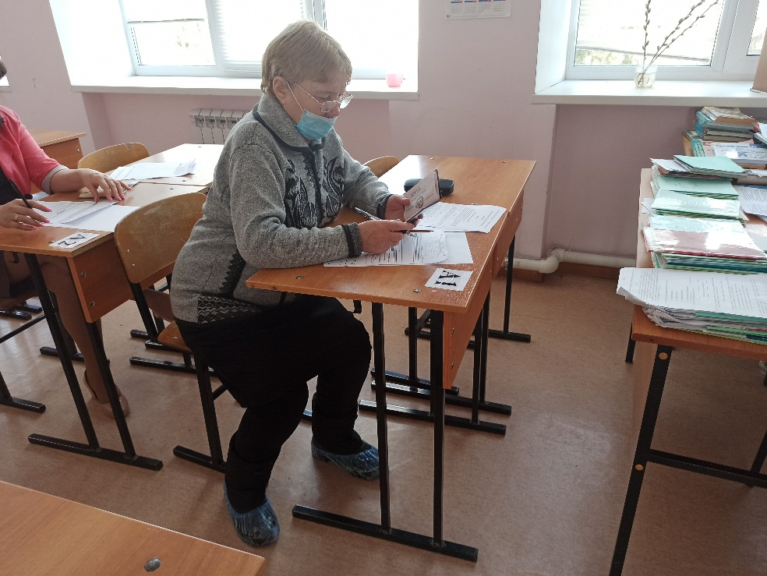
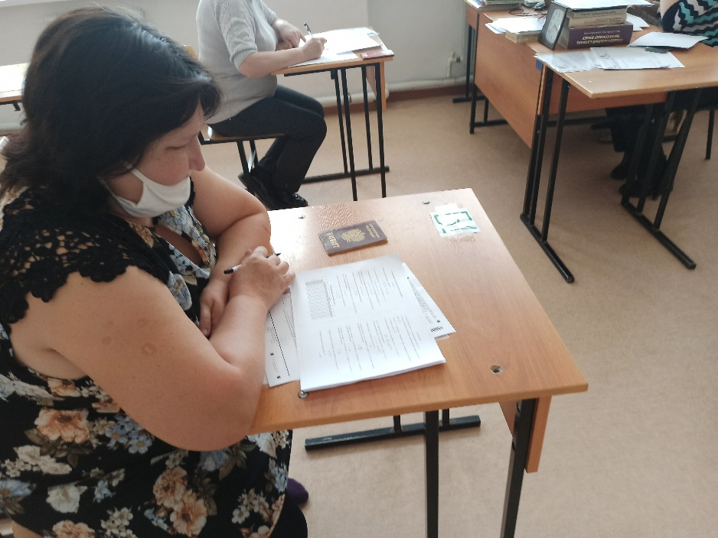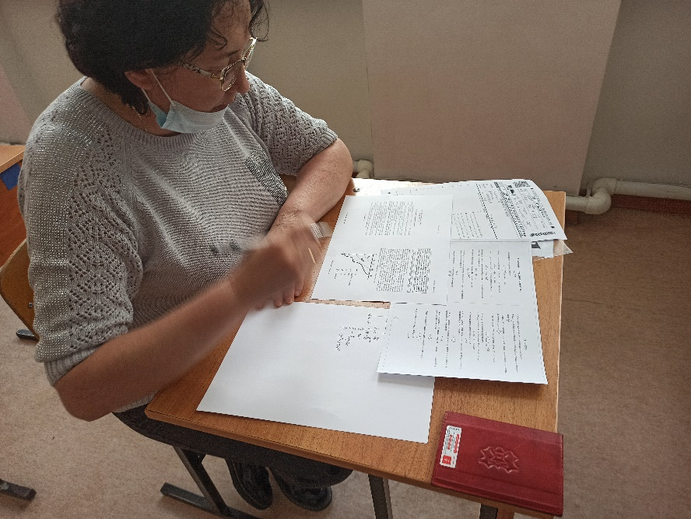
9. По завершению экзамена была организована самопроверка.
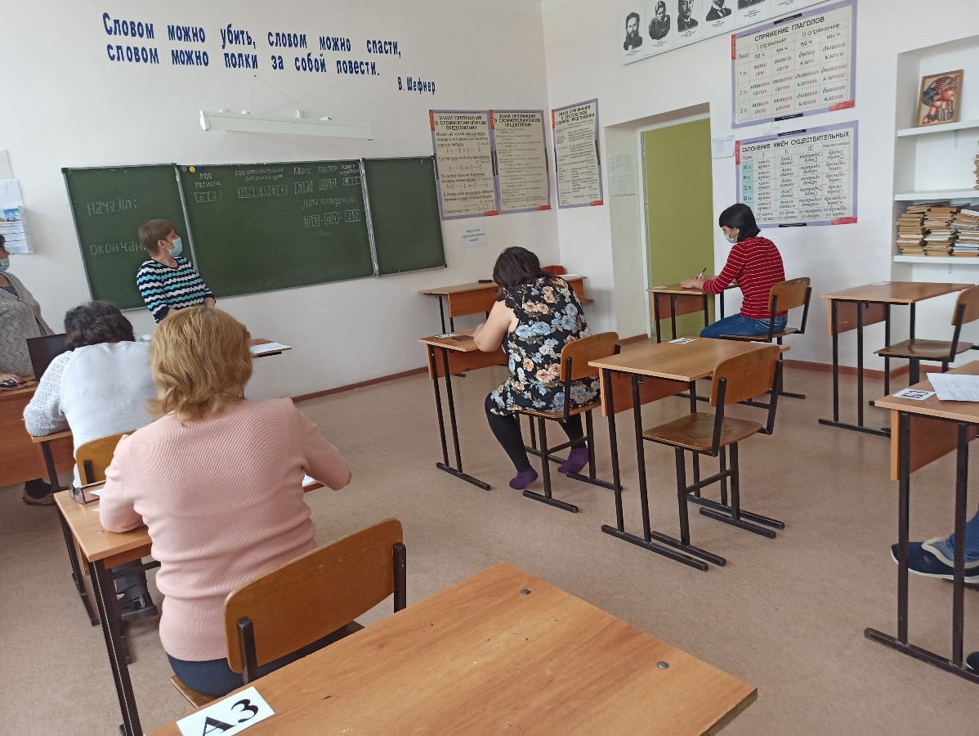

10. Организаторы акции ответили на вопросы участников.
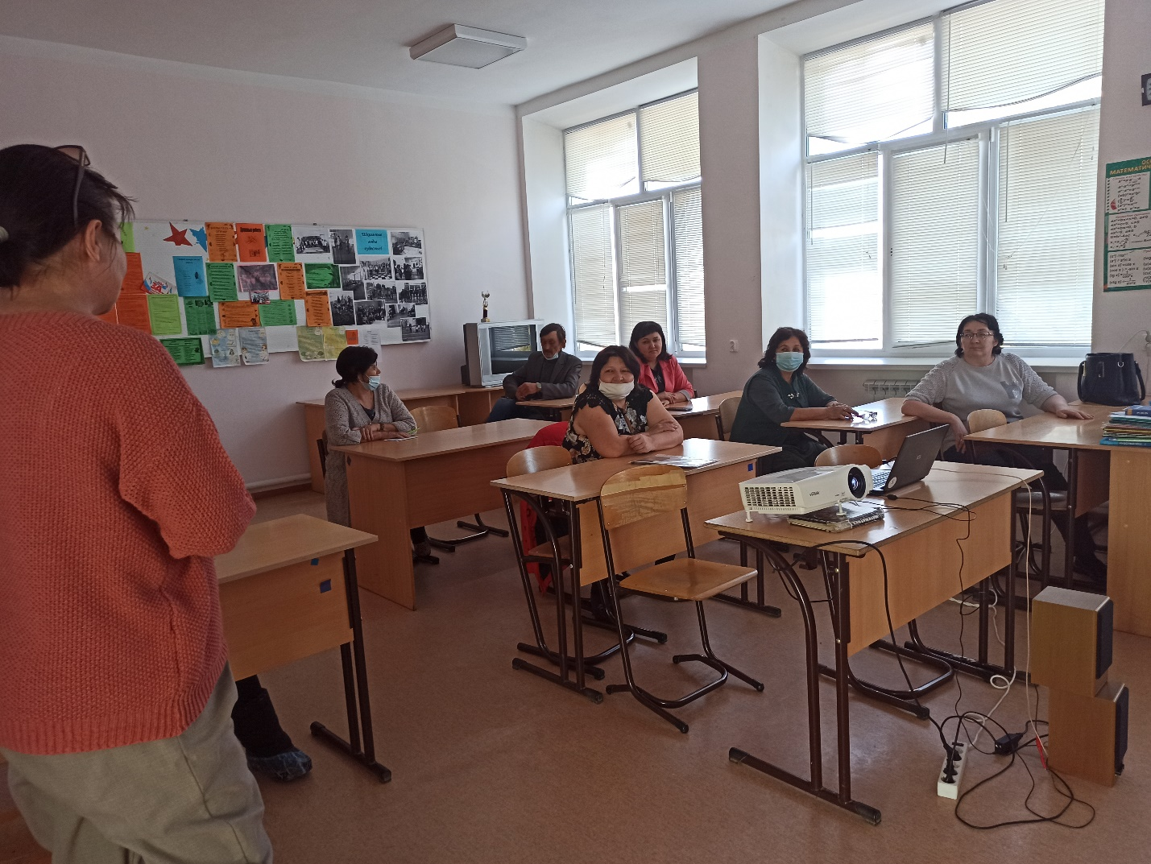

11. Приняли участие в просмотре прямого включения встречи Губернатора с родителями
